
Ministerstvo školstva Republiky Srbsko
Spoločnosť pedagógov technickej kultúry Srbska
Školský rok 2025/2026
Oblastná súťaž žiakov základných škôl v technike a technológii
dátum súťaže: 14.03.2026
P R A K T I C K Á P R Á C A 5. ročník

Úloha:
1. Na materiál, ekokožu alebo semiš, preneste rozmery z technického výkresu v mierke R1:1;
2. Nastrihajte ekokožu alebo semiš podľa daných rozmerov a výkresu;
3. Ohnite ekokožu alebo semiš do tvaru predmetu podľa daného výkresu.
4. Zviažte diely na určené miesto.

VEĽA ŠŤASTIA!

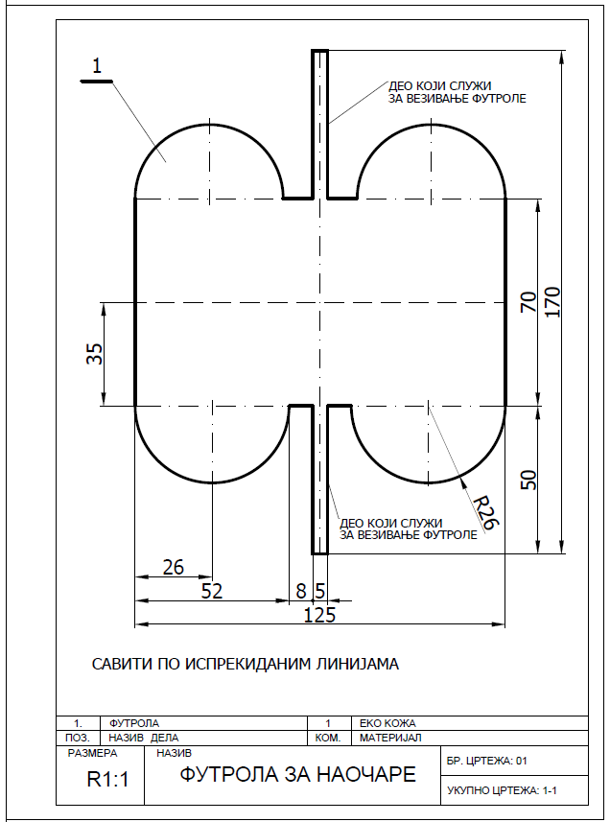

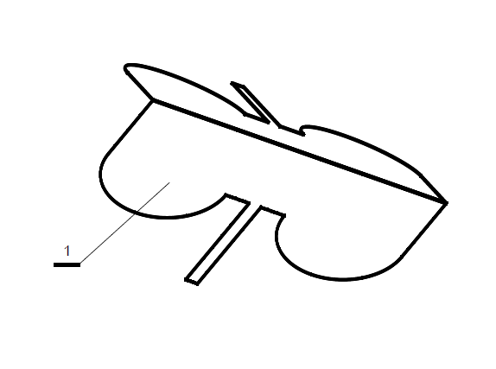

ДЕО КОЈИ СЛУЖИ ЗА ВЕЗИВАЊЕ ФУТРОЛЕ – ČASŤ, KTORÁ SLÚŽI NA ZAVÄZOVANIE PUZDRA
САВИТИ ПО ИСПРЕКИДАНИМ ЛИНИЈАМА – PREHNITE POZDĹŽ PRERUŠKOVANÝCH ČIAROK
ФУТРОЛА – PUZDRO
ПОЗ. – POZ.
НАЗИВ ДЕЛА – NÁZOV PRÁCE
РАЗМЕРА – MIERKA
НАЗИВ – NÁZOV
ФУТРОЛА ЗА НАОЧАРЕ – PÚZDRO NA OKULIARE
ЕКОКОЖА – EKOKOŽA
КОМ. – KUS
МАТЕРИЈАЛ – MATERIÁL
БРОЈ ЦРТЕЖА – ČÍSLO VÝKRESU
УКУПНО ЦРТЕЖА - ÚHRNNE VÝKRESOV

